**UNIVERZITET MEDITERAN**

**FAKULTET ZA INFORMACIONE TEHNOLOGIJE**

**PODGORICA**



**PROJEKTOVANJE I RAZVOJ IS**

**PROJEKTNI ZADATAK**

**Book Store**

**Profesor Student**

**Prof. dr Maja Delibašić Petar Bokan 27-17**

**Podgorica, 2023.**

**Sadržaj**

1 Uvod 3

2 Cilj projekta 4

3 Faze razvoja sistema 5

3.1 Korisnički zahtjevi za aplikaciju 5

3.2 Analiza izvodljivosti 5

3.3 Dizajniranje 6

3.4 Specifikacija slučajeva korišćenja 8

3.4.1 Pisanje koda 9

3.4.2 Testiranje 10

3.4.3 Integracija 10

3.4.4 Implementacija 10

3.4.5 Funkcionisanje i održavanje 10

4 Fizički dizajn 12

5 Dinamika Realizacije 13

6 Troškovi 14

**Uvod**

"Book Store" predstavlja web aplikaciju koja korisnicima pruža mogućnost da prodaju i kupuju knjige. Kroz jednostavan dizajn i prilagođenost lakoće upotrebe, namijenjen je svim korisnicima bez obzira na njihovu starosnu dob. Potreba za ovakvom aplikacijom se javlja jer uprkos postojanju pregršt raznih aplikacija koje rade slične stvari, nijesu sve prilagođene da ih je vrlo lako koristiti od strane običnog korisnika koji možda nije kompjuterski edukovan.

**Cilj projekta**

Korisnici Book Store aplikacije imaju mogućnost da postavljaju knjige na prodaju, da kupuju knjige i da u bilo kojem trenutku izmijene detalje o knjizi koju su postavili na prodaju. Admin i moderatori imaju mogućnost izmjene i brisanja svih knjiga na platformi kao i brisanja komentara postavljenih od strane korisnika s tim što admin ima dodatne funkcionalnosti navedene u dokumentaciji.

**Faze razvoja sistema**

**Korisnički zahtjevi za aplikaciju**

Korisnici su od nas zahtjevali aplikaciju koja je relativno laka za korišćenje ali isto tako efikasna pri svakodnevnoj upotrebi. Od nas se tražilo da aplikacija omogući pristup različitim tipovima korisnika, što znači da mora postojati korisnik sa funkcijama nadređenog(admin), korisnik sa funkcijama moderisanja platforme(moderator) i obični korisnik koji nema pristup svim funkcijama koja aplikacija nudi. Obični korisnik želi da ima mogućnost objavljivanja knjige za prodaju: ime, ime autora, cijenu i da ima uvid u sve knjige koje je prodao i kupio. Nadređeni korisnik treba da ima opcije ekskluzivnu za njegovu poziciju, a to je izmjena i brisanje svih knjiga kao i mogućnost kontrole komentara i brisanja pojedinih korisnika i mogućnost da obične korisnike unaprijedi u moderatore koji mogu da kontrolišu sadržaj objavljen na platformi.

**Analiza izvodljivosti**

1. Tehnička izvodljivost – Kako se radi o izradi web aplikacije jednostavnog tipa, posjedujemo sve potrebne komponente hardverskog ili softverskog tipa koje nam omogućavaju njenu izradu.

2. Ekonomska izvodljivost - Ovaj projekat je moguće realizovati na veoma niskom budžetu, preciznim planiranjem i efikasnim radom vrijeme izrade je kratko.

3. Organizaciona izvodljivost – Projekat je moguće sprovesti u djelo sa postojećom organizacionom strukturom.

4. Operativna izvodljivost – Ova aplikacija je efikasna i jednostavna za korisćenje, takodje uz određene funkcije postoji izvještavanje o greškama i uputstva kako da se ispravno koriste.

**Dizajniranje**

Identifikovanje učesnika i slučajeva korišćenja

Učesnici u ovom sistemu su:

* **Korisnik** – predstavlja osobu sa najnižim nivoom dozvola u aplikaciji. Funkcije sistema koje može da koristi su:
  + Pristup knjigama nakon unošenja svojih podataka
  + Pristup listi kupljenih/prodatih knjiga
  + Dodavanje knjiga i brisanje svojih knjiga
  + Pretraživanje i pregled knjiga
  + Pregled detalja knjiga
  + Komentarisanje knjiga
  + Promjena pasvorda i korisničkog imena

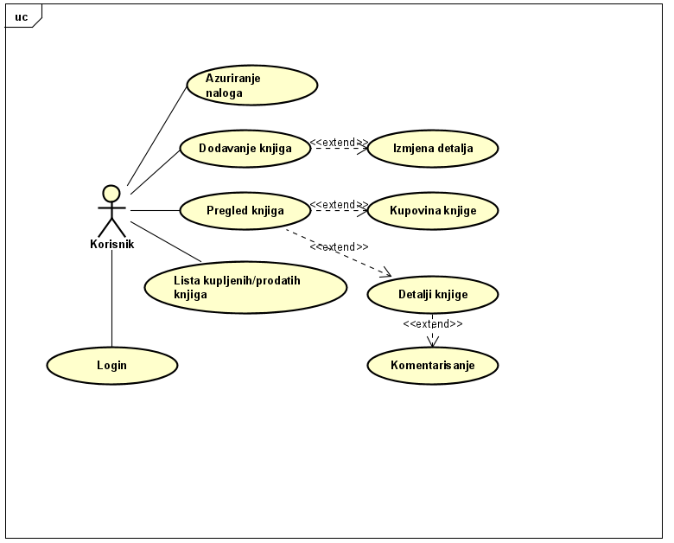

Slika 1 Korisnik UseCase

* **Moderator** – predstavlja korisnika kojeg je admin unaprijedio u moderatora. Ima sve mogućnosti kao obični korisnik osim kupovine knjiga. Moze da uređuje i briše sve knjige na platformi kao i da briše sve komentare. Funkcije sistema koje može da koristi su:
  + Pristup knjigama nakon unošenja svojih podataka
  + Pristup listi kupljenih/prodatih knjiga
  + Pretraživanje i pregled knjiga
  + Pregled detalja knjiga
  + Komentarisanje knjiga
  + Promjena pasvorda i korisničkog imena
  + Brisanje i uređivanje svih knjiga
  + Brisanje svih komentara

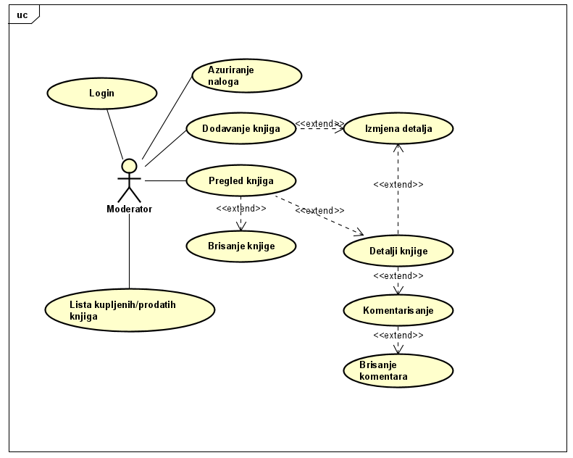

Slika 2 Moderator UseCase

* **Administrator**  – predstavlja korisnika kojem su sve funkcije aplikacije dostupne. Ima sve mogućnosti kao moderator osim kupovine knjige. Može da unaprijeđuje korisnike u moderatore. Da uređuje i briše sve knjige na platformi kao i da briše sve komentare i korisnike. Moze da dodaje nove tipove korica i da pristupi izvještaju svih prodatih knjiga na platformi. Funkcije sistema koje može da koristi su:
  + Pristup knjigama nakon unošenja svojih podataka
  + Pristup izvještaju svih prodatih knjiga
  + Pretraživanje i pregled knjiga
  + Pregled detalja knjiga
  + Komentarisanje knjiga
  + Promjena pasvorda i korisničkog imena
  + Brisanje i uređivanje svih knjiga
  + Brisanje svih komentara
  + Brisanje svih korisnika
  + Unaprijeđivanje korisnika u moderatora

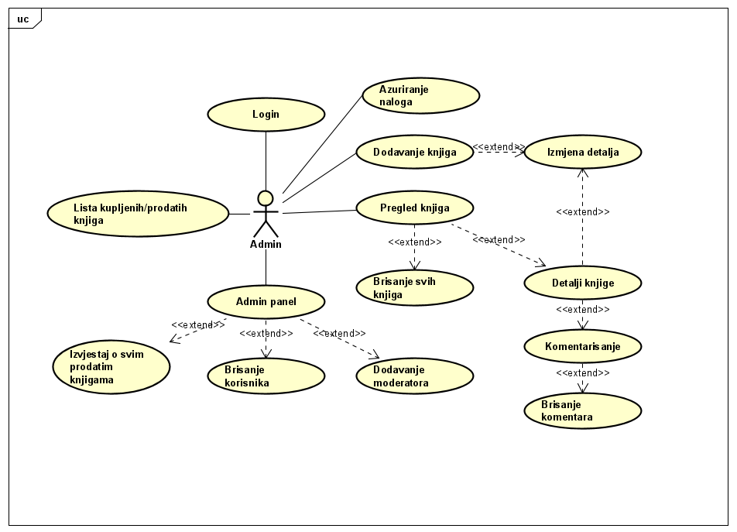

Slika 3 Admin useCase

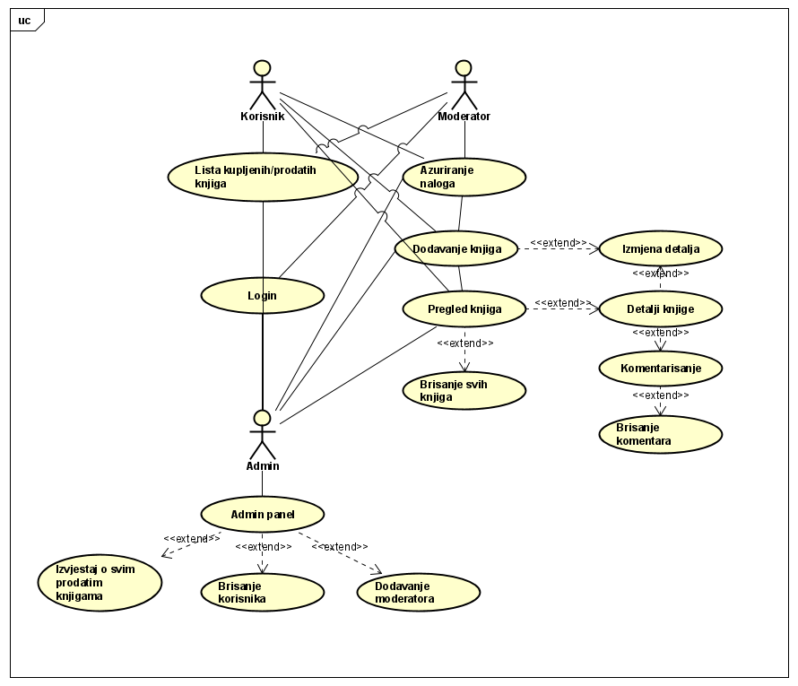

Slika 3 Sistem useCase

**Specifikacija slučajeva korišćenja**

Slučaj korišćenja: **Login**

**Glavni tok:**

1. Sistem traži od korisnika da unese svoje korisničko ime i šifru.
2. Korisnik unosi svoje kredencijale.
3. Sistem provjerava da li su unijeto korisničko ime i šifra validni i prijavljuje korisnika na sistem.

**Alternativni tok:**

* Ukoliko su unese pogrešno korisničko ime i/ili šifra, sistem prikazuje odgovarajuću poruku. Sistem traži od korisnika da opet unese podatke koji nijesu validni.

**Preduslovi:**

* Sistem je uključen. Sistem prikazuje formu za prijavu na sistem.

**Postuslovi:**

* U bazu se unosi token za login u kojem se nalazi informacija o prijavljenom korisniku ili se prikaze poruka o grešci.

Slučaj korišćenja: **Pregled knjiga**

**Glavni tok:**

1. Korisnik poziva sistem da mu prikaže knjige.
2. Sistem prikazuje knjige korisniku.

**Alternativni tok:**

* Ukoliko sistem nema knjiga u bazi, sistem prikazuje praznu tabelu. Prekida se izvršenje scenarija.

**Preduslovi:**

* Sistem je uključen. Korisnik je prijavljen.

**Postuslovi:**

* Završena tražena operacija ili obavještenje zbog čega je nastao prekid izvršenja.

Slučaj korišćenja: **Kupovina knjige**

**Glavni tok:**

1. Korisnik poziva sistem da mu prikaže određene knjige.
2. Sistem prikazuje određene knjige korisniku.
3. Korisnik klikom na dugme(korpa) kupuje knjigu.

**Alternativni tok:**

* Ukoliko sistem nema knjiga u bazi, sistem prikazuje praznu tabelu. Prekida se izvršenje scenarija.

**Preduslovi:**

* Sistem je uključen. Korisnik je prijavljen. Knjiga mora da postoji. Knjiga ne smije već da bude kupljena.

**Postuslovi:**

* Završena tražena operacija.

Slučaj korišćenja: **Dodavanje knjige**

**Glavni tok:**

1. Sistem nudi korisniku dodavanje nove knjige
2. Sistem prikazuje korisniku formu za dodavanje knjige
3. Korisnik ispunjava formu o knjizi
4. Korisnik dodaje knjigu u listu knjiga

**Alternativni tok:**

* Ukoliko sistem prepozna grešku u toku popunjavanja forme izvještava korisnika o istoj i ne dozvoljava kompletiranje dok svi zahtjevi nisu ispunjeni.

**Preduslovi:**

* Sistem je uključen. Korisnik je ulogovan.

**Postuslovi:**

* Završena tražena operacija ili obavještenje zbog čega je nastao prekid izvršenja.

Slučaj korišćenja: **Izmjena knjige**

**Glavni tok:**

1. Sistem nudi korisniku izmjenu detalja na knjizi koju je dodao
2. Sistem prikazuje korisniku formu za izmjenu knjige
3. Korisnik ispunjava formu o knjizi
4. Korisnik ažurira knjigu

**Alternativni tok:**

* Ukoliko sistem prepozna grešku u toku popunjavanja forme izvještava korisnika o istoj i ne dozvoljava kompletiranje dok svi zahtjevi nijesu ispunjeni.

**Preduslovi:**

* Sistem je uključen. Korisnik je ulogovan.

**Postuslovi:**

* Završena tražena operacija ili obavještenje zbog čega je nastao prekid izvršenja.

Slučaj korišćenja: **Brisanje knjige**

**Glavni tok:**

1. Sistem nudi korisniku brisanje knjige koju je dodao
2. Sistem prikazuje korisniku dugme za brisanje knjige
3. Korisnik klikom na dugme briše knjigu

**Alternativni tok:**

* Korisnik nije dodao knjigu tako da ne moze da je obriše.

**Preduslovi:**

* Sistem je uključen. Korisnik je ulogovan.

**Postuslovi:**

* Završena tražena operacija.

Slučaj korišćenja: **Komentarisanje knjige**

**Glavni tok:**

1. Sistem nudi korisniku da pogleda detalje knjige
2. Sistem prikazuje korisniku dugme za detalje knjige
3. Korisnik klikom na dugme je redirektovan na novu stranicu đe moze da postavlja i briše svoje komentare

**Alternativni tok:**

* Knjiga nema u bazi pa se nema što komentarisati.

**Preduslovi:**

* Sistem je uključen. Korisnik je ulogovan.

**Postuslovi:**

* Završena tražena operacija.

Slučaj korišćenja: **Moderisanje platforme**

**Glavni tok:**

1. Sistem prepoznaje korisnika kao moderatora ili admina.
2. Sistem nudi korisniku da izmijeni detalje knjige, da briše knjige i da briše sve komentare.
3. Sistem prikazuje korisniku odgovarajuću dugmad za ove funkcije.
4. Korisnik klikom na odgovarajuće dugme izvršava traženu funkciju.

**Alternativni tok:**

* Ukoliko sistem prepozna grešku kod izvršavanja nekih od ovih funkcija daće odgovarajuće obavještenje.

**Preduslovi:**

* Sistem je uključen. Korisnik je ulogovan kao admin ili moderator.

**Postuslovi:**

* Završena tražena operacija ili obavještenje zbog čega je nastao prekid izvršenja.

Slučaj korišćenja: **Admin settings**

**Glavni tok:**

1. Sistem prepoznaje korisnika kao admina.
2. Sistem nudi korisniku da briše ostale korisnike, da unaprijedi običnog korisinika u moderatora, da dodaje tipove korica i autore i da skine izvještaj o svim prodatim knjigama.
3. Sistem prikazuje korisniku odgovarajuću dugmad/formu za ove funkcije.
4. Korisnik klikom na odgovarajuće dugme/ispunjavanjem forme izvršava traženu funkciju.

**Alternativni tok:**

* Ukoliko sistem prepozna grešku kod izvršavanja nekih od ovih funkcija daće odgovarajuće obavještenje.

**Preduslovi:**

* Sistem je uključen. Korisnik je ulogovan kao admin.

**Postuslovi:**

* Završena tražena operacija ili obavještenje zbog čega je nastao prekid izvršenja.

**Pisanje koda**

Za pisanje koda će se prvenstveno koristiti Visual Studio Code sa svim potrebnim pluginovima kao radna površina, koristeći php kao jezik izbora. Za generisanje baze se koristi MySQL preko alata HeidiSQL za čije funkcionisanje je potrebno instalirati Laragon, a za komunikaciju između ove baze i aplikacije će se u jeziku PHP kreirati neophodni SQL upiti.

**Testiranje**

Prilikom izrade aplikacije nije došlo do prevelikih odstupanja od prvobitno zamišljenih funkcija, glavni fokus je bio na ostvarivanju svih korisničkih zahtjeva sto je uspješno izvedeno. Jedine izmjene koje su nastale su jasnije obilježene funkcije aplikacije i pojednostavljivanje izgleda aplikacije.

**Integracija**

Za realizaciju aplikacije se koriste razni pluginovi u VS Code koji olakšavaju kodiranje u PHP-u i ajax za njenu efikasnu upotrebu i povezivanje sa bazom. Testiranje aplikacije se vrši u Laragonu koji simulira server. Baza podataka je napisana u MySQL koristeći alat HeidiSQL, za čiju funkciju je neophodno imati Laragon instaliran i podešen da bi se pokrenuo lokalni server. Kada se iznajmi server za hostovanje aplikacije Laragon više neće biti potreban. Za kreiranje UI između baze i aplikacije korišćen je PHP koji je pisan unutar Visual Studio Code-a.

**Implementacija**

Za korišćenje ove aplikacije korisnici ce morati da imaju pristup internetu bilo to na desktopu ili mobilinom uređaju. Kako je riječ o web aplikaciji nikakva instalacija nije potrebna. Uskoro na app storu izlazi mobilna verzija ove aplikacije za lakse korisćenje na mobilnim uređajima.

**Funkcionisanje i održavanje**

Aplikacija je jednostavna za korišćenje, sa prostom navigacijom i jasno obilježenim elementima. Pomoć za korišćenje ce biti dostupna u dijelovima đe treba da se popuni forma (pri registraciji, logovanju, dodavanju knjiga i komentara), korisnik ce u slučaju greške prilikom unosa biti obaviješten o tome šta treba da uradi. Aplikacija će za sve korisnike da izgleda isto, sa razlikom u funkcijama kojima korisnik ima pristup. Obični korisnik će imati mogućnost da prodaje i kupuje knjige i da komentariše iste. Moderator ce imati sve mogućnosti kao i običan korisnik s tim što će moći da briše sav sadržaj na platformi postavljen od strane običnog korisnika. Administrator ima sve mogućnosti kao moderator s tim sto ima uvid u izvještaj o svim prodatim knjigama, može da briše sve korisnike i da unaprijeđuje korisnike u moderatore.U toku je izrada posebne android i iphone aplikacije namjenjene mobilnim korisnicima koja će biti dostupna na app store-ovima. Razne funkcije i rješenja će u budućnosti biti integrisana unutar aplikacije, kao što su obavještenja o prodatim/kupljenim knjigama, i brojna UI poboljšanja.

**Fizički dizajn**

Sve što je korisniku potrebno da bi koristio ovaj sistem je pristup internetu i internet pretraživač, bilo to na telefonu ili računaru. Sama aplikacija je veoma “lightweight” , ne zahtijeva brzi internet ni veliku procesorsku moć korisnikovog uređaja. Podaci koji se prikazuju su veoma mali, nema medijskih sadržaja.

Potreban je server na kojem će se nalaziti aplikacija i baza podataka.

**Dinamika Realizacije**

Dijagram je kreiran u alatu Instagantt.

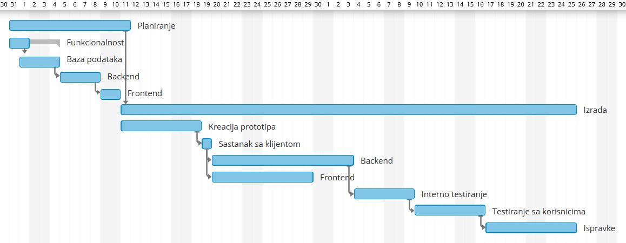

Slika 4 Ghanttov dijagram

**Troškovi**

Troškovi kreiranja ovog sistema su:

* Programeri
* Menadžment tim
* Testeri
* Server
* Troškovi prostora i opreme koja je potrebna programerima

Programeri su zaduženi za kreiranje baze podataka, frontend,backend i interno testiranje aplikacije. Menadžment je zadužen za komunikaciju sa klijentima i organizaciju programera. Testeri na kraju temeljno testiraju sistem i sve pronađene greške se ispravljaju. Server na kojem će se nalaziti aplikacija mora biti kupljen ili iznajmljen i održavan. Programerima je potreban prostor u kojem će raditi i adekvatni računari na kojima će raditi.